Iteración de valor requiere de unas premisas que deben cumplirse.
Para el entorno Taxi-v3 esas premisas se cumplen ya que nos ofrecen una forma de poder obseravar el entorno al completo, obtener la señal de recompensa para cada par estado-acción, el entorno es determinista, y podemos asegurar la convergencia mediante un factor de descuento menor a 1.

Éste es un método que nos permite obtener una política óptima. Debería ser un buen método para el entorno Taxi-v3 ya que el entorno tiene un espacio de observaciones relativamente pequeño y el espacio de acciones es pequeño. Además, las acciones del agente para cada estado tienen probabilidad 1 por lo que el cálculo de Q para cada par estado-acción es más rápido, requiere de menos cálculo.

Los parámetros que vamos a modificar serán:
- El número de episodios a entrenar:
Cuantos más episodios entrenemos más fiable será el valor de recompensa que obtengamos cuando comprovemos una política dentro del entrenamiento. Esto, hará que el tiempo total del entrenamiento aumente, ya que se realizarán más ejecuciones.
Inicialmente se probarán diferentes números arbitrarios para saber por donde empezar y una vez obtenidos los resultados se hará un estudio más detallado.
Los valores que se utilizarán de inicio serán: 5, 20, 50.

- El número máximo de pasos que pueden realizarse dentro de un episodio:
Cuantos más pasos se puedan realizar dentro de un episodio, no tiene por qué dar mejores resultados ya que los pares estado-acción tienen probabilidad 1, por lo que siempre que se esté en un estado y se elija realizar cierta acción se acabará en el mismo estado siguiente. Por tanto permitir demasiados pasos no dará una posible mejora en la recompensa, ya que si con la política actual no se consigue llegar al estado final, por aleatoriedad no se podrá conseguir. Esto, hará que el tiempo individual del episodio aumente y consequentemente también lo haga el tiempo total.
Los valores que usemos influirán directamente en la recompensa conseguida del episodio. Si se fija un valor demasiado bajo, una política que sea correcta puede no llegar a ejecutarse del todo y dar una recompensa desfavorable. Por contra, fijar un valor demasiado alto haría que políticas incorrectas acumulen demasiada puntuación negativa, que al quedarnos con la mayor recompensa, no daría ninguna ventaja. Por lo tanto, buscaremos valores intermedios que permitan asegurar que una política correcta eficiente llega al destino pero no mantenga demasiado tiempo el episodio activo ya que repercutirá en el tiempo de entrenamiento total.
Como de una esquina a otra del mapa el número mínimo de casillas por las que hay que pasar es 12, probaremos valores entorno a éste: 9, 12, 15.

- El factor de descuento (Gamma):
Cuanto mayor sea el valor Gamma, más igual será la importancia que se le den a las recompensas futuras con respecto a las inmediatas. Para garantizar convergencia en este entorno, utilizaremos valores de Gamma < 1.
Los valores que se utilizarán serán: 0.9, 0.95, 0.99

- El umbral de recompensa:
Cuanto mayor sea el umbral de recompensa, mejor será la política al acabar la ejecución. Hay que tener en cuenta que un umbral de recompensa demasiado alto haría que el agente nunca llegase a obtener una política con dicha recompensa porque sea imposible. Lo mejor que se puede obtener es cuando el pasajero aparece en la casilla amarilla y el taxi en la casilla superior, el taxi va hacia abajo, sube el pasajero, va hacia arriba del todo hacia la casilla roja y deja el pasajero. Con las recompensas establecidas sería: -1,-1,-1,-1,-1,-1,+20 = 14. Por tanto no tiene sentido poner un umbral de recompensa mayor a 14. En cuanto a valor mínimo, no queremos permitir que el entrenamiento se acabe cuando la recompensa de la política sea demasiado pequeña aún siendo positiva. Teniendo en cuenta que de una esquina a la otra del mapa hay 12 casilla, para una situación donde haya que recorrerse el mapa dos veces, una para ir a buscar al pasajero y otra para llevarlo al destino, como mínimo sería una recompensa de -4 para un caso con éxito. Para un caso promedio de 6 de ida y 6 de vuelta con éxito sería 8, por lo que una recompensa alrededor de éste número seria adecuada.
Los valores que se van a utilizar son: 6, 9, 12

- El número de iteraciones a realizar para cada configuración:
Varias ejecuciones para hacer una media de los valores. Se realizarán 10 ejecuciones para cada una.

Se realizarán las configuraciones intermedias cambiando el valor de un parámetro:

TMAX | NUM_EPISODES | GAMMA | REWARD_THRESHOLD | Terminación
9 | 20 | 0.95 | 9 | No
15 | 20 | 0.95 | 9 | Sí
12 | 5 | 0.95 | 9 | Sí
12 | 50 | 0.95 | 9 | No
12 | 20 | 0.9 | 9 | No
12 | 20 | 0.99 | 9 | No
12 | 20 | 0.95 | 6 | No
12 | 20 | 0.95 | 12 | No
12 | 20 | 0.95 | 9 | No

Todas aquellas configuraciones que no terminan són porque no se llega al umbral de recompensa.

De las dos únicas configuraciones que han acabado, la (12,5,0.95,9) lo ha hecho porque al tener un número de episodios pequeño el valor medio de recompensa no era suficientemente acorde a la realidad, y ha pasado el umbral para casos muy concretos, ya que la siguiente gráfica muestra unos resultados poco favorables de recompensa.

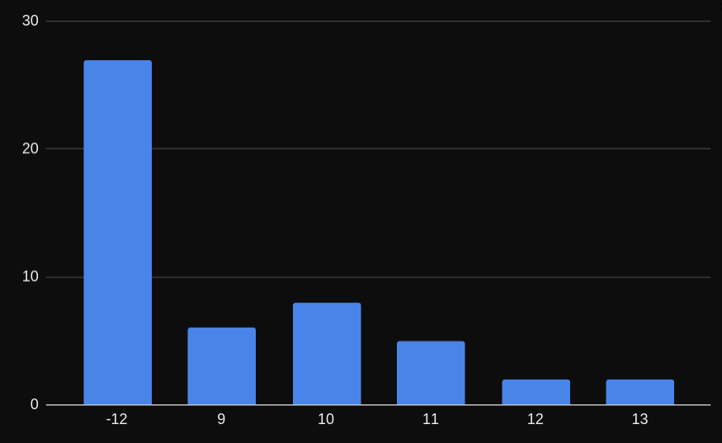

La configuración (15,20,0.95,9) genera una política más favorable para casos más diversos.
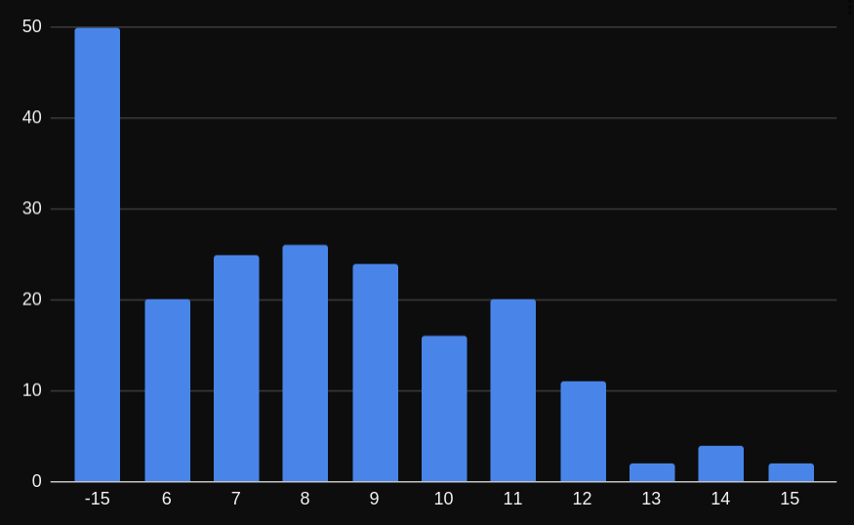
Para mejorar esta configuración vamos a aumentar el TMAX para dar más margen y que el agente pueda terminar un episodio, aunque la política no sea demasiado buena se podrá diferenciar de las demás con un valor más alto y será la escogida. Con pocos pasos de episodio es posible que no le demos tiempo suficiente a terminar y entonces todas las políticas acaben teniendo el mismo valor mínimo. A su vez, vamos a aumentar también el número de episodios ya que así obtendremos unos valores de recompensa medios más fiables y no nos pase como con la configuración (12,5,0.95,9).

Probamos con valores de pasos en episodio de 30, ya que un valor más grande podría dar recompensas muy negativas para políticas incorrectas, 100 episodios para un valor medio de recompensa más fiable, y reducimos la gamma a 0.9 y el umbral de recompensa a 7 para dar más margen al método. Configuración (30, 100, 0.9, 7).

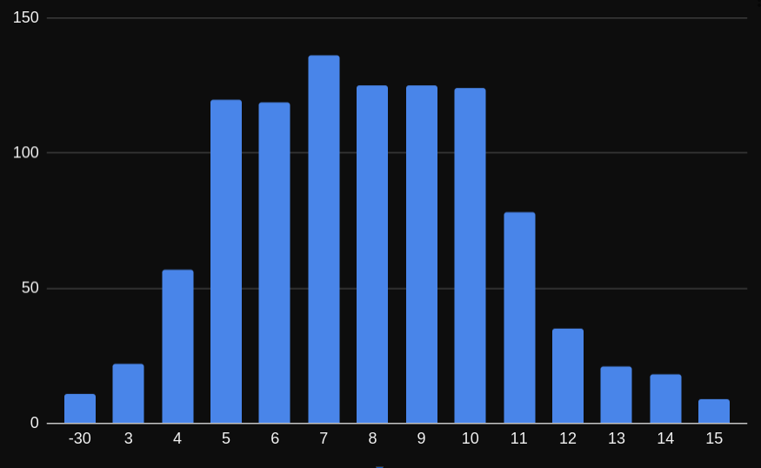

Al proporcionar mejores resultados vamos a aumentar el umbral a 8 para políticas más óptimas. Configuración (30, 100, 0.9, 8).

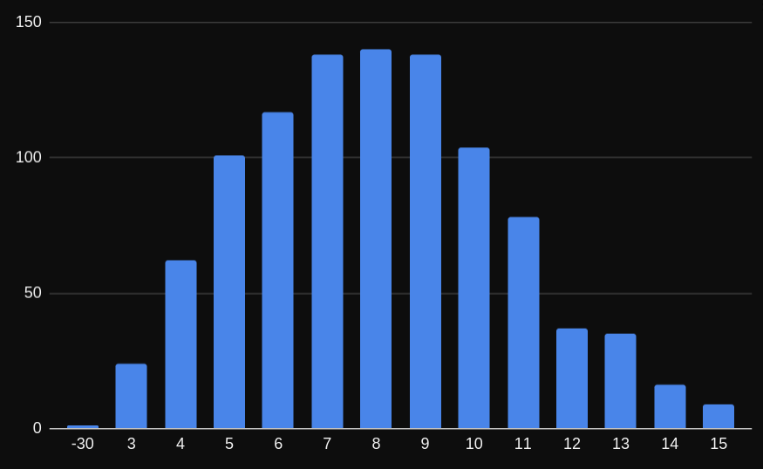
Al no proporcionar demasiados mejores resultados y con umbral 9 no termina la ejecución dejamos en 8 el umbral.
Ahora cambiaremos el coeficiente de exploración de 0.9 hacia 0.95. Configuración (30, 100, 0.95, 8).

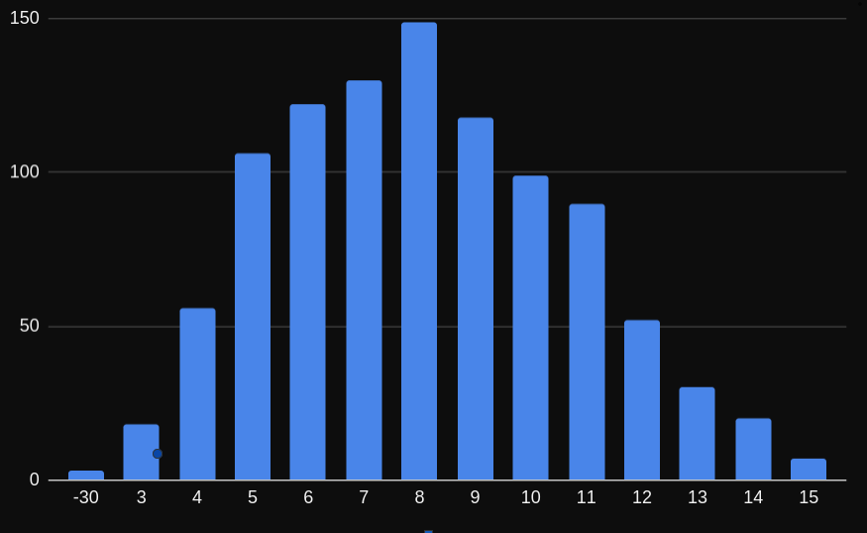
Con este aumento en la gamma se nota una mejoría en los valores de recompensas altas como 11 y 12. Por lo que vamos a continuar aumentando la gamma hacia 0.99. Configuración (30, 100, 0.99, 8).
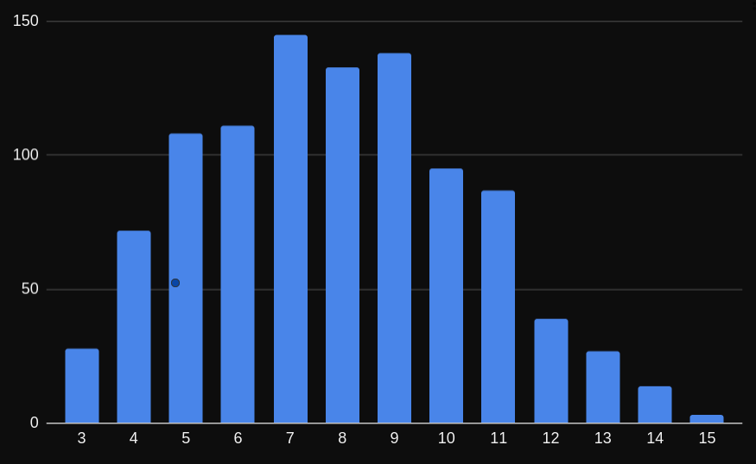

Como no se ven mejorías volvemos a un valor gamma 0.95. Para finalizar comprobamos que el número de pasos en episodios y número de episodios es el correcto o sale a cuenta aumentarlo. Aumentamos primero el número de episodios a 200. Configuración (30, 200, 0.95, 8).
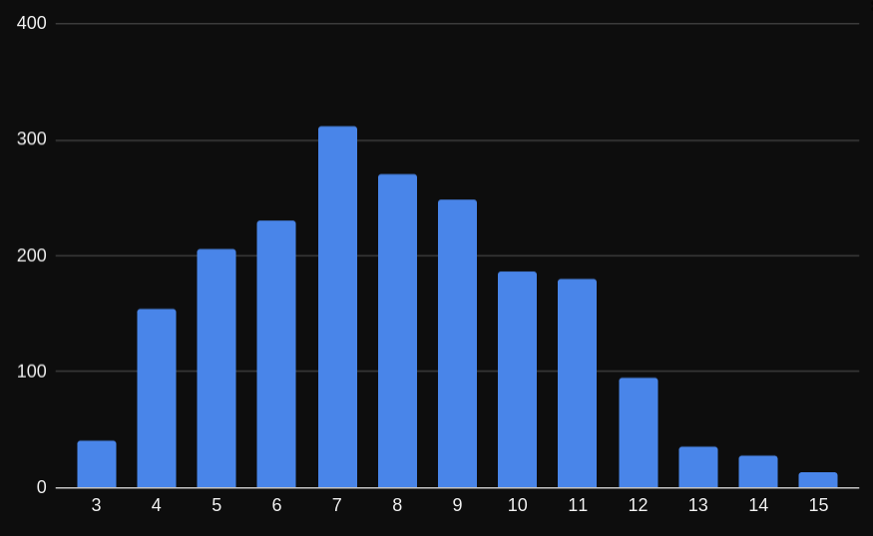
No se ve ninguna mejoría, se empeoran disminuyendo valores de 9 y aumentando los valores de 7 y 4. Mantenemos 100 episodios. Comprobamos la última modificación con 50 pasos por episodio. Configuración (50, 100, 0.95, 8).

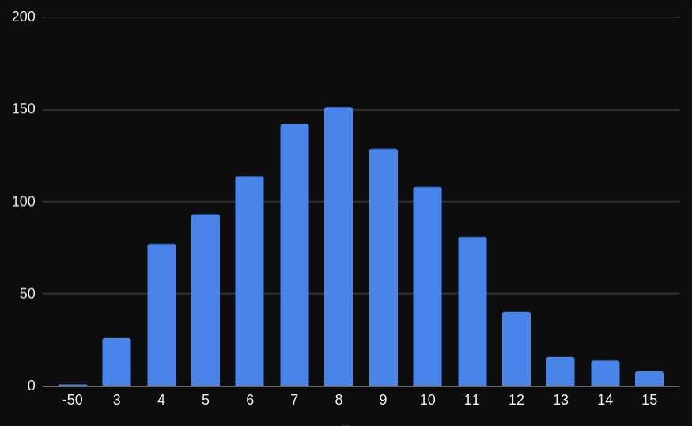

Vemos como ha habido un aumento en la recompensas de 8 y 10 notablemente, y aunque en menos medida del 14 y 15, que són preferibles por lo tanto nos quedamos con esta nueva configuración como la final.

La configuración final nos queda:
- Número de pasos por episodio: 50
- Número de episodios: 100
- Gamma: 0.95
- Umbral de recompensa: 8

Iteración | Tiempo total | Tiempo promedio de episodio
0 | 0.6240692138671875 | 0.0003670995375689338
1 | 0.45364856719970703 | 0.0005040539635552301
2 | 0.5010502338409424 | 0.0004555002125826749
3 | 0.46249961853027344 | 0.00046249961853027345
4 | 0.5085415840148926 | 0.00046231053092262966
5 | 0.5112600326538086 | 0.0004260500272115073
6 | 0.4844365119934082 | 0.0004403968290849164
7 | 0.5276069641113281 | 0.00043967247009277347
8 | 0.5346462726593018 | 0.0004112663635840783
9 | 0.4800992012023926 | 0.00048009920120239264

Los valores finales són muy distintos a los primeros, pero sí siguen las ideas iniciales de a mayor número de pasos por episodio y número de episodios mayor sería la recompensa de política, se cumplen. Además hemos confirmado también que aumentar el umbral de recompensa da mejores resultados y que un umbral demasiado alto, en este caso ha sido 9, no permite al método converger.

